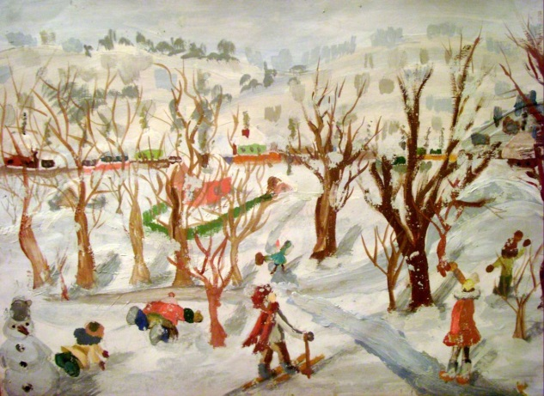 | (Каникулы)Смирнова Кристина, 6 класс 12 лет,Моховская СОШ рук Киреева В.И.
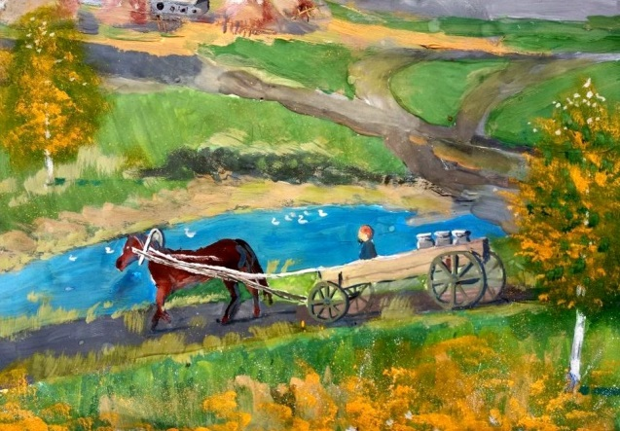 | «Осень » Гетьман Андрей 7 класс 14 летМоховская СОШ рук Киреева В.И.
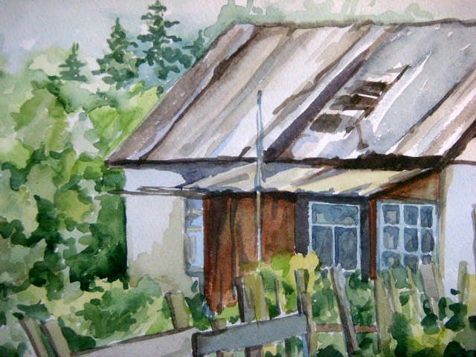 | Бабушкин дом Лужных Юлия 5 класс 11летМоховская СОШ рук Киреева В.И.
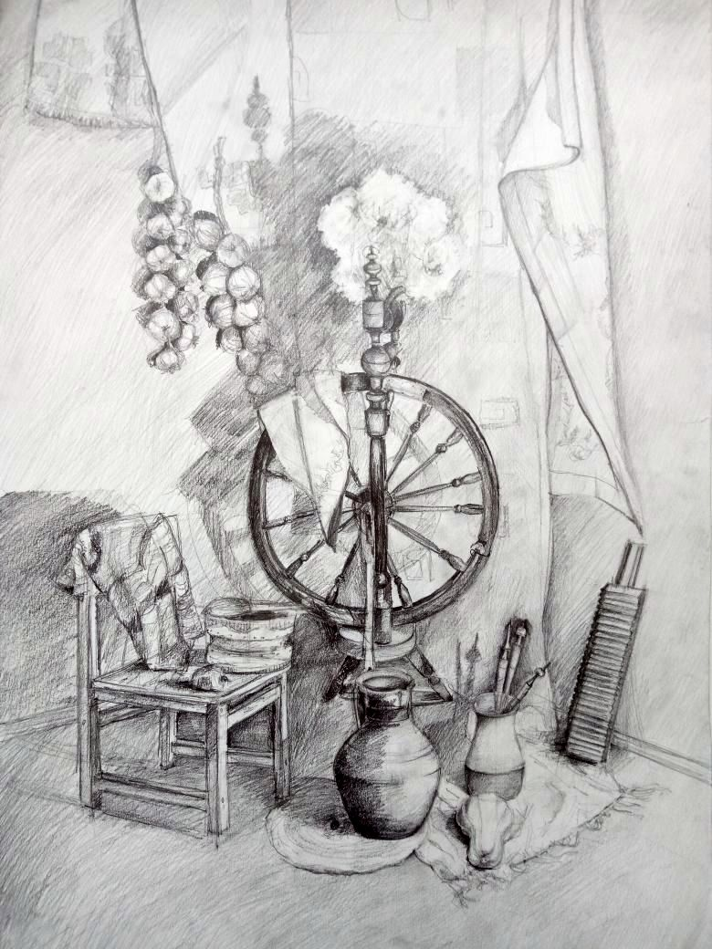 | В русском доме Ведяшкина Мария 8 класс 14 лет Моховская СОШ рук. Киреева В.И
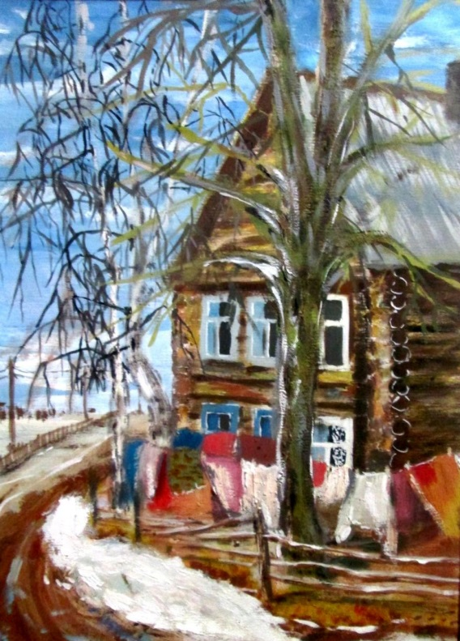 | Ведяшкина Мария 6 класс 12 лет Суббота Моховская СОШ рук. Киреева В.И
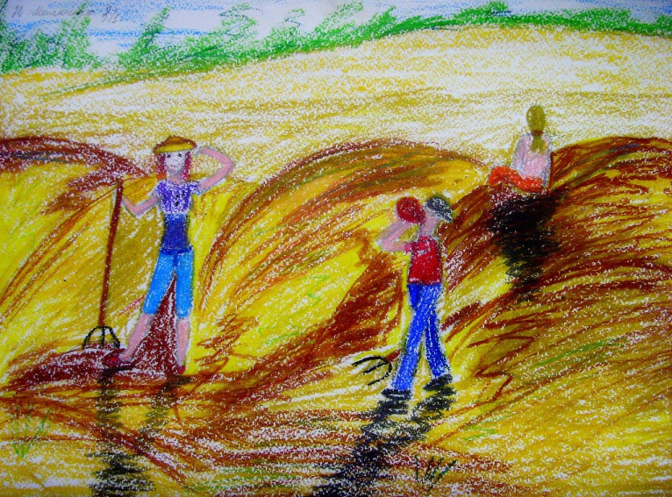 | Весёлая компания Малюшко Дарья 5 класс 11 лет Моховская СОШ рук. Киреева В.И
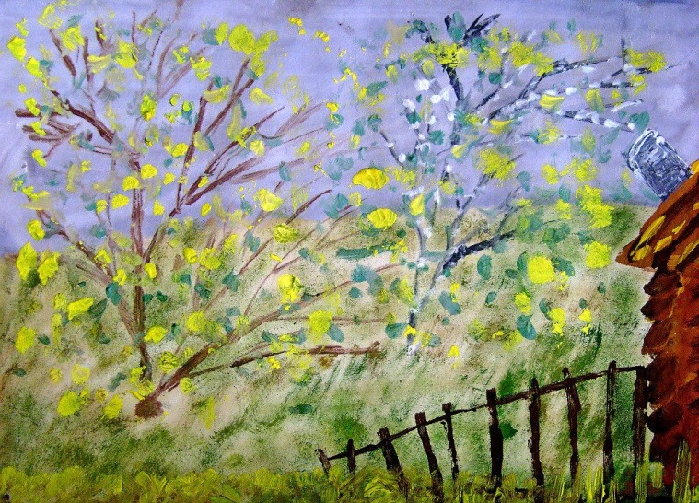 | Весна Сушкова Дарья 2 класс 8 лет Моховская СОШ рук. Киреева В.И
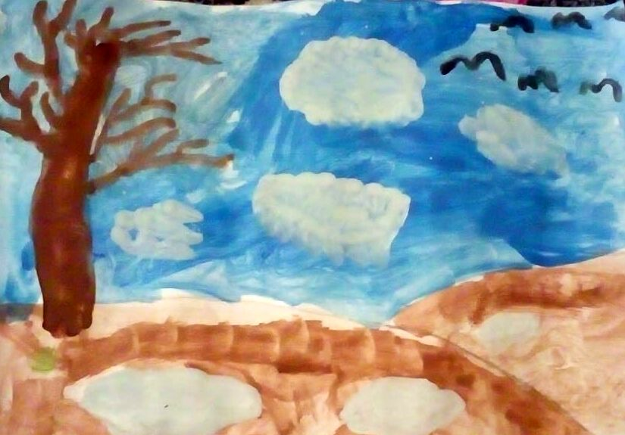 | Весна Чудакова Валерия 2 класс 8 лет Моховская СОШ рук. Киреева В.И
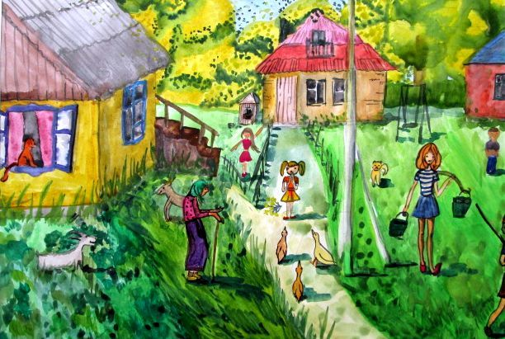 | Герасимова Елена. Лето 6 класс 12 лет Моховская СОШ рук. Киреева В.И
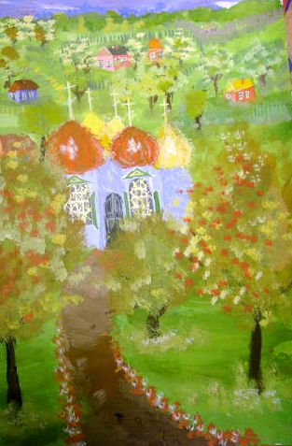 | Дорога к храму Борисенко Виолетта 5 класс 11 летМоховская СОШ рук. Киреева В.И.
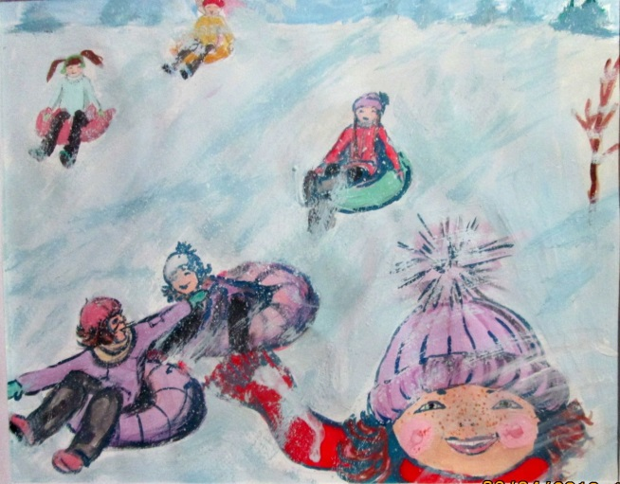 | Зимние каникулы Дашкова Елизавета 6 классм12 лет Моховская СОШ рук. Киреева
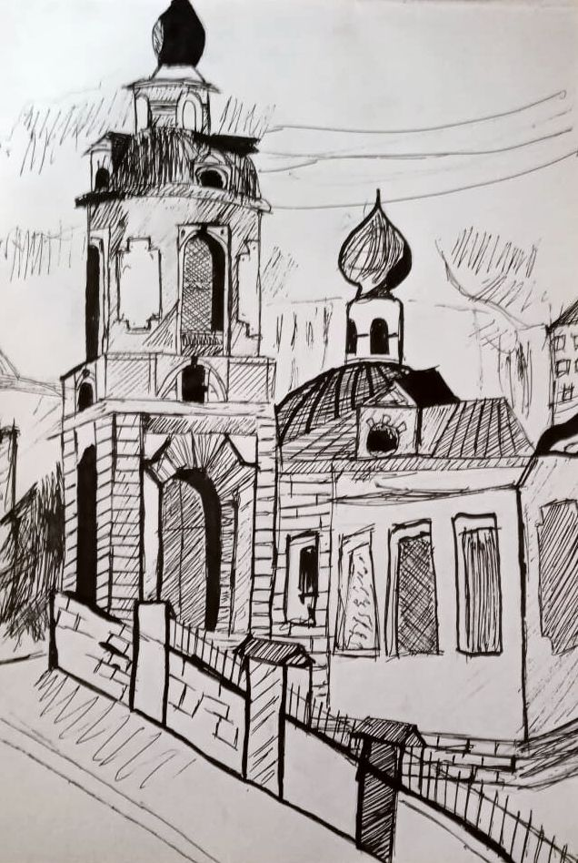 | Купола Гетьман Андрей 7 класс 13 лет Моховская СОШ рук. Киреева В.И.
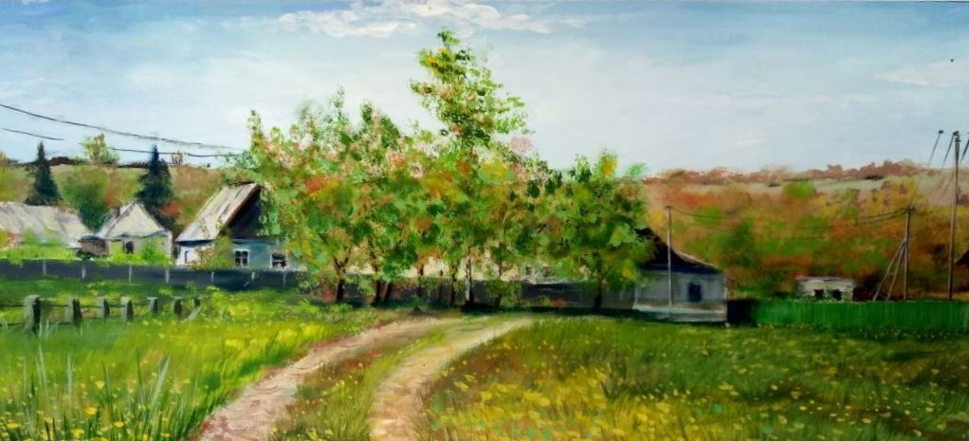 | Моё Мохово Киреева Александра 17 лет 10 класс Моховская СОШ рук. Киреева В.И
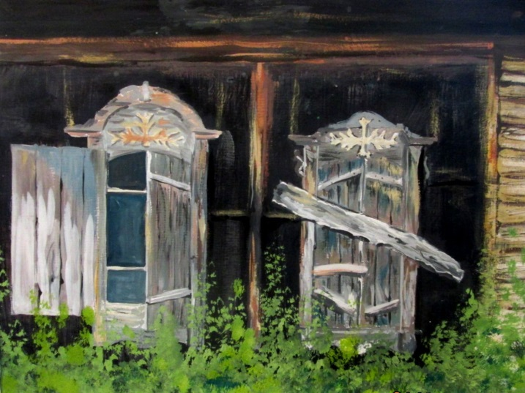 | Мой любимый дом Ефременко Анастасия 6 класс 12 лет Моховская СОШ рук. Киреева В.И.
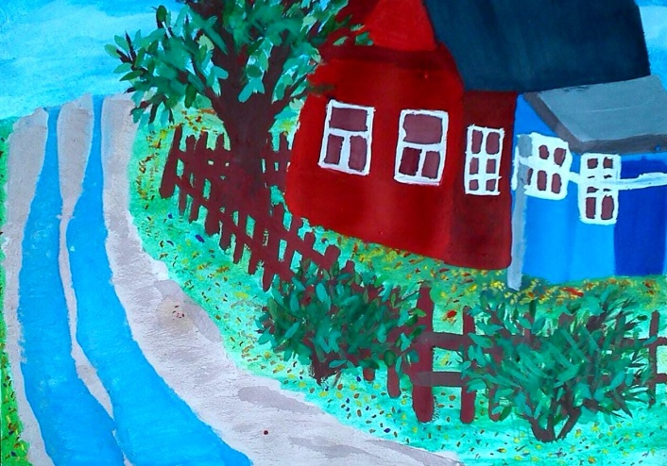 | Моя улица Шелуханова Юлия 12 летМоховская СОШ рук. Киреева В.И
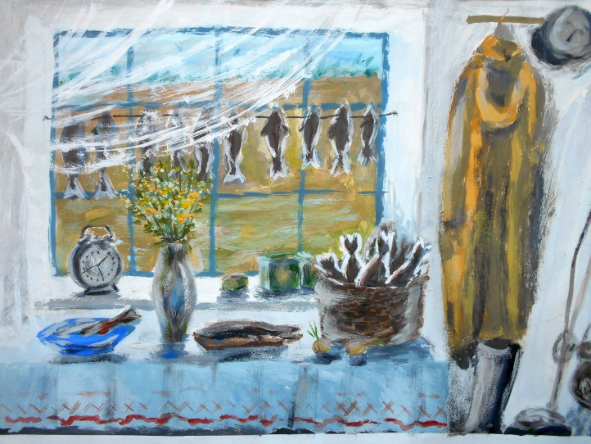 | Мусохранова Ирина 6 класс 12 лет Богатый уловМоховская СОШ рук. Киреева В.И
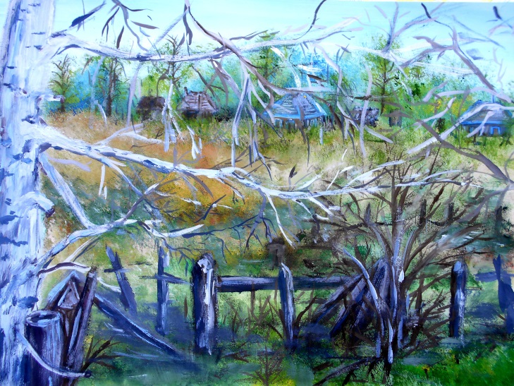 | Мусохранова Ирина 13 лет За околицей Моховская СОШ рук. Киреева В.И.
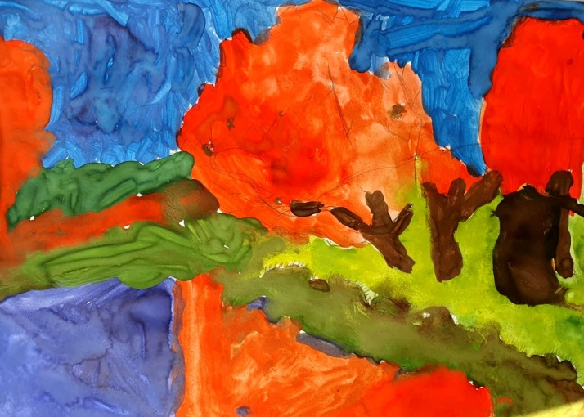 | На озере Титов Тимур 2 класс 8 летМоховская СОШ рук. Киреева В.И.j
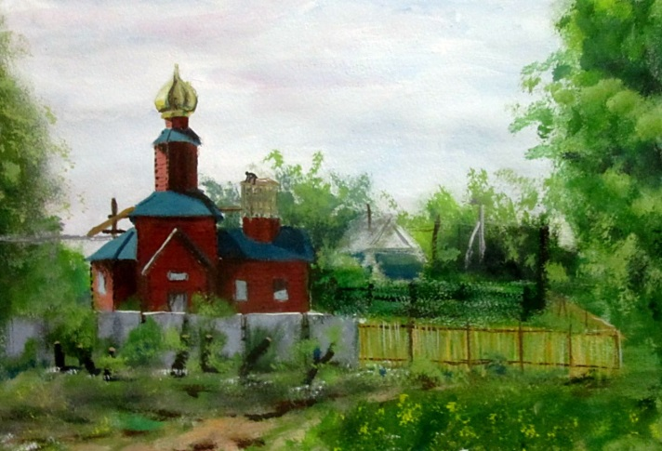 | Новая церковь строится Черненко Дарья 6 класс 12 летМоховская СОШ рук. Киреева В.И
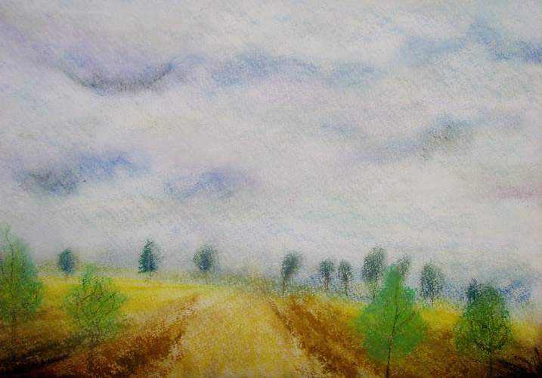 | Осень Маклакова Дарья 6 класс 12 лет Моховская СОШ рук. Киреева В.И
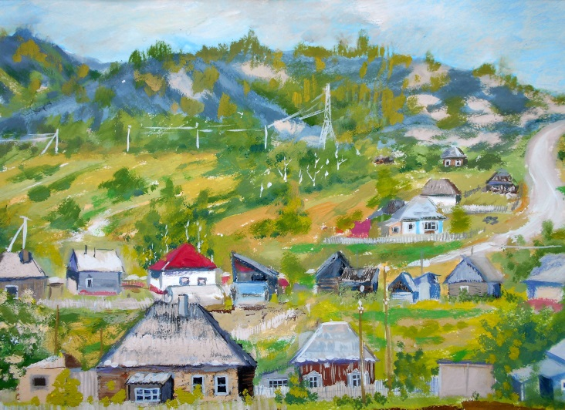 | Поморцева Дарья Моё Мохово 7 класс 12 лет Моховская СОШ рук. Киреева В.И.
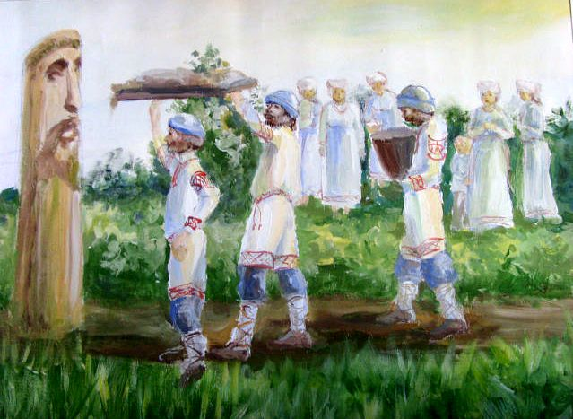 | Праздник Ведяшкина Мария 8 класс 14 лет Моховская СОШ рук. Киреева В.И
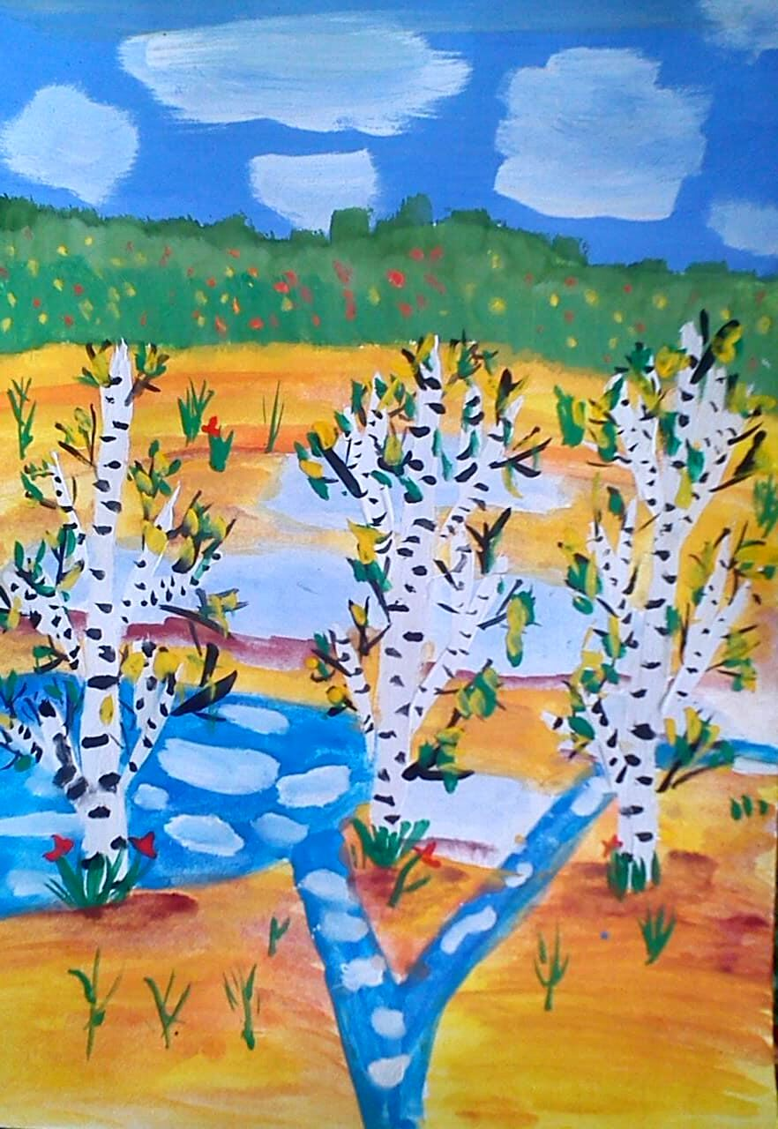 | Родина моя Шелуханова Юлия 5 класс 11 лет Моховская СОШ рук. Киреева В.И
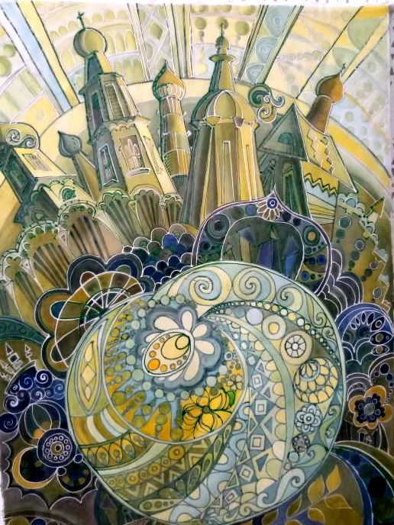 | Россия Киреева Александра 11 класс 18 летМоховская СОШ рук. Киреева В.И.
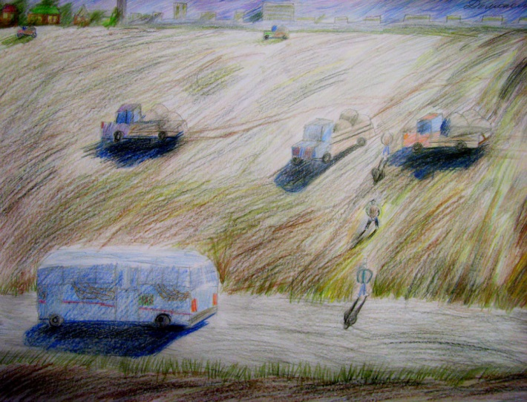 | Уборочная Долгополов Алексей 6 класс 12 лет.Моховская СОШ рук. Киреева В.И.
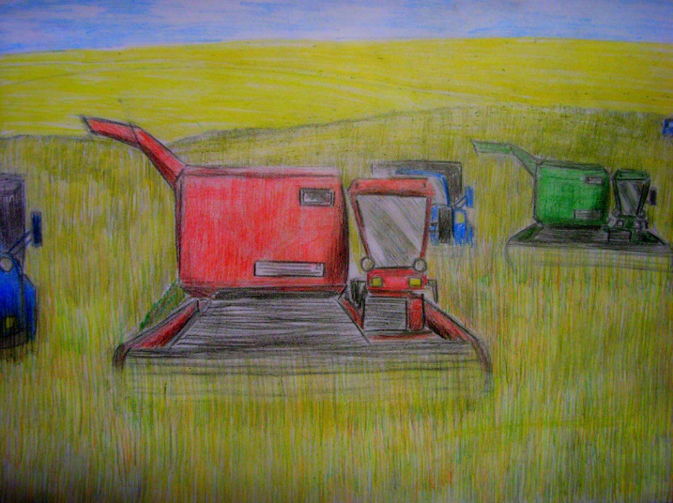 | Хлеб Сивохин Ростислав 8 класс 14 лет Моховская СОШ рук. Киреева В.И
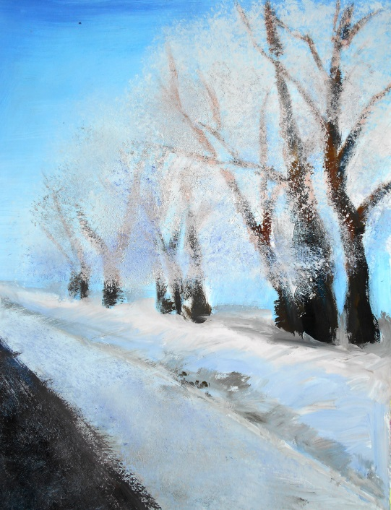 | Якушина Дарья 7 класс 13 лет Дорога домой Моховская СОШ рук. Киреева В.И

